Daniel Alejandro Diaz Camelo

Miguel Ángel Motta Urrea

**Laboratorio 4**

**1.** En su directorio descarguen los archivos contenidos en activities.zip revisen el contenido y estudien el diseño parcial que está en el diagrama de clases. ¿Qué estructura de datos es Actividad? Justifique su respuesta

R/= Actividad es una clase abstracta, como lo muestra el diagrama de clases al tener el nombre inclinado, y como sale en el código de Actividad.java:

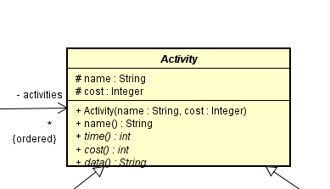 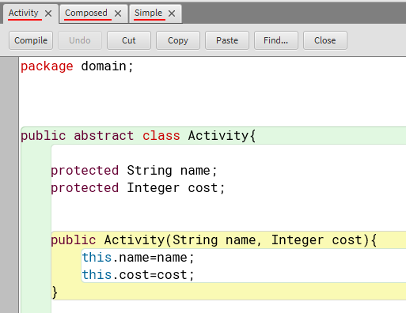

Además, la clase composed tiene varias actividades que las almacena en un ArrayList.

**2.** Expliquen por qué el proyecto no compila. Realicen las adiciones necesarias para lograrlo.

R/= El proyecto no compila debido a que ProjectException no existe, por lo que toca crear esta clase la cual debe extender la clase Exception para manejar nuestras propias excepciones.

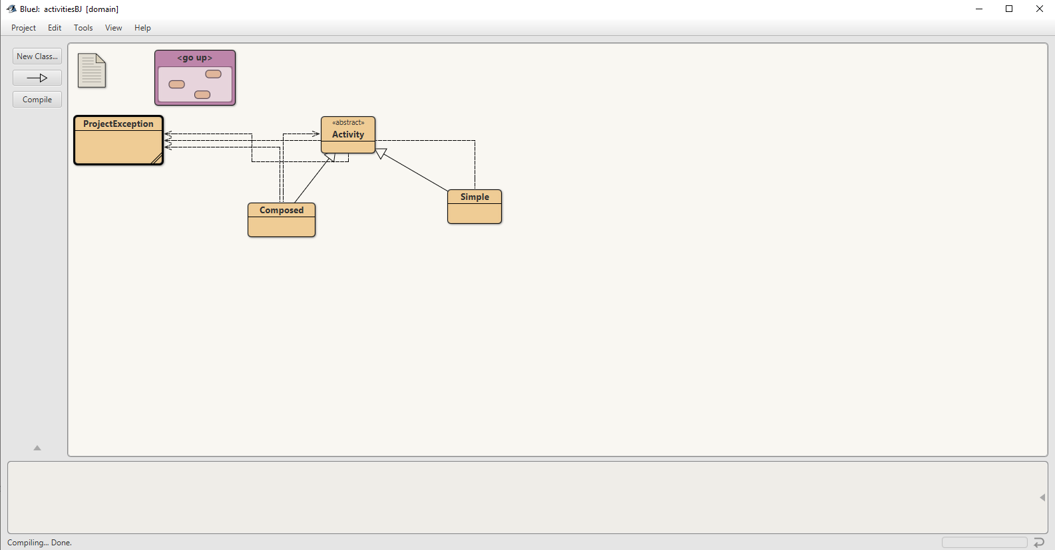 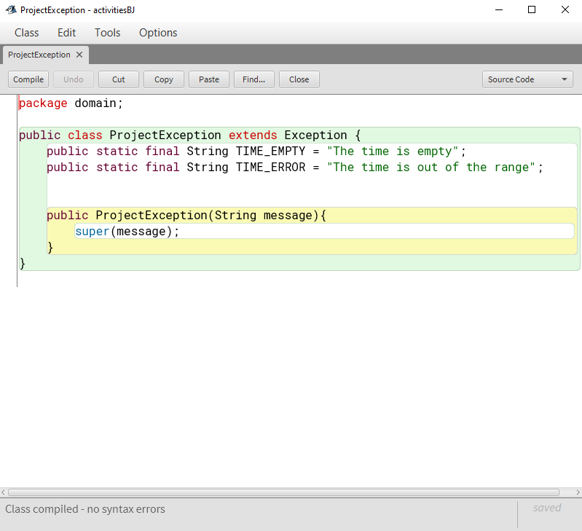

3. Dadas las pruebas, documenten, diseñen y codifiquen el método time().

R/ = En BlueJ y en Astah

4. Dada la documentación y el diseño, codifiquen y prueben el método time(unknown, error, empy).

R/ = En BlueJ y en Astah

5. Documenten, diseñen, codifiquen y prueben el método price(estimate).

En BlueJ y en Astah

6. Documenten, diseñen, codifiquen el método price(activity).

En BlueJ y en Astah